ИНСТРУКЦИЯ  
КАК ПОДАТЬ ЗАЯВЛЕНИЕ  
 НА ПОРТАЛЕ ГОСУСЛУГ

Постановка на учёт для определения детей в образовательные учреждения, реализующие основную общеобразовательную программу дошкольного образования (детские сады), расположенные на территории города





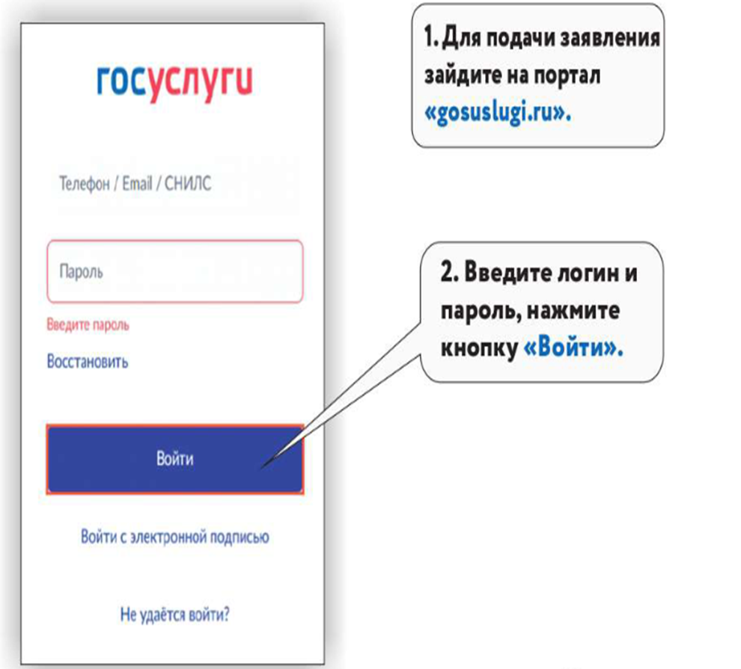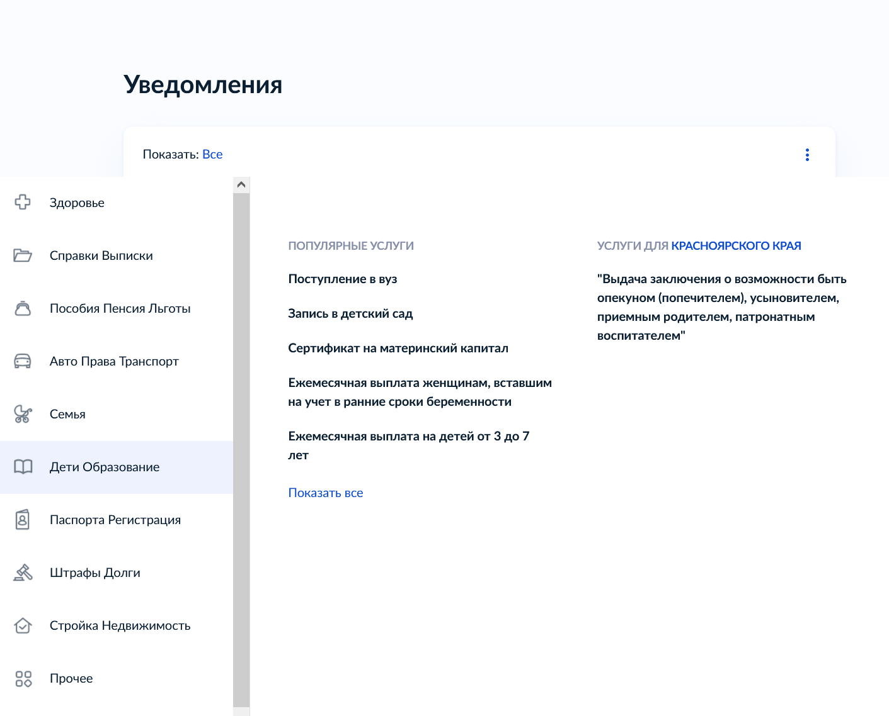

**3. Выберите раздел «Дети образование», а затем услугу «Запись в детский сад»**

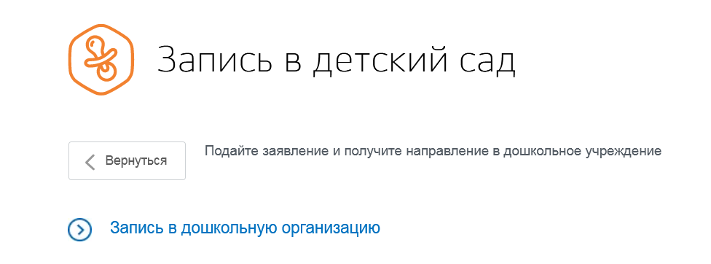

**4. Выберите «Запись в дошкольную организацию**

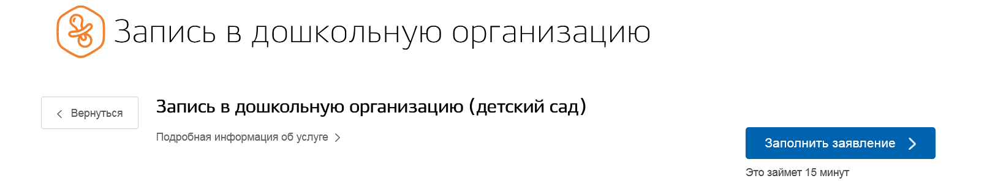

**5. Нажмите кнопку «Заполнить заявление»**

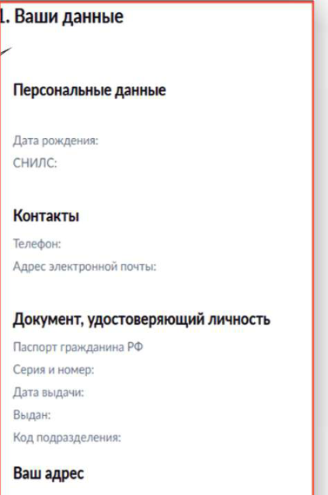

**6. Раздел «Ваши данные» заполняется автоматически**

**7. Заполните открытые поля**

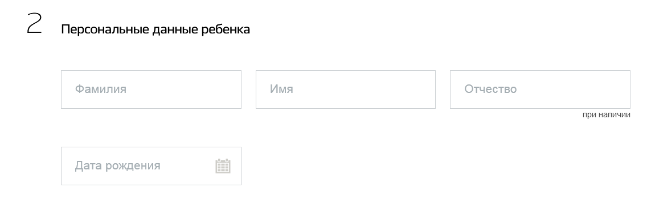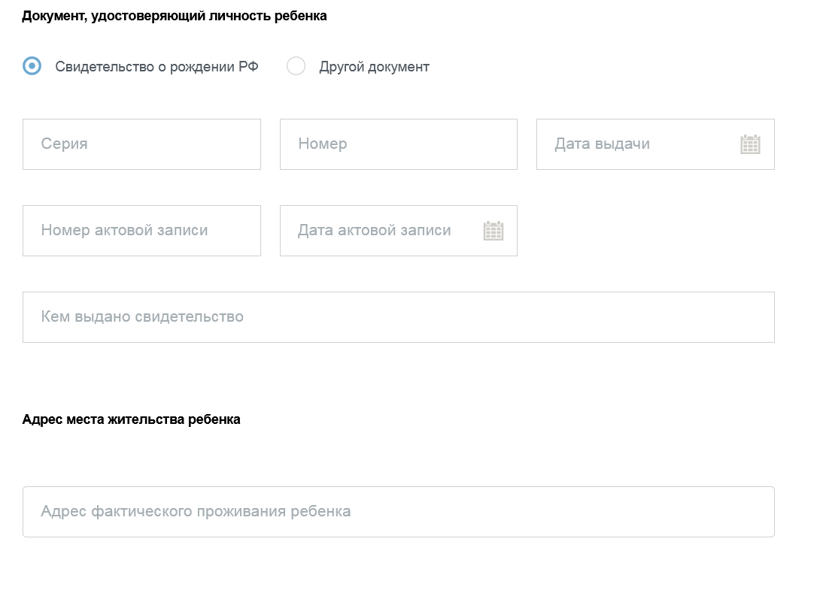

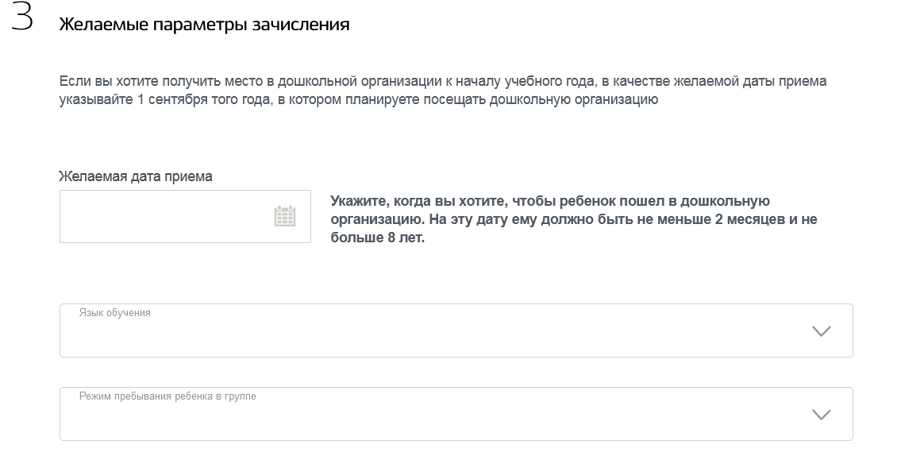

**9. Выберите из выпадающего списка направленность группы**

**8. Заполните открытые поля**

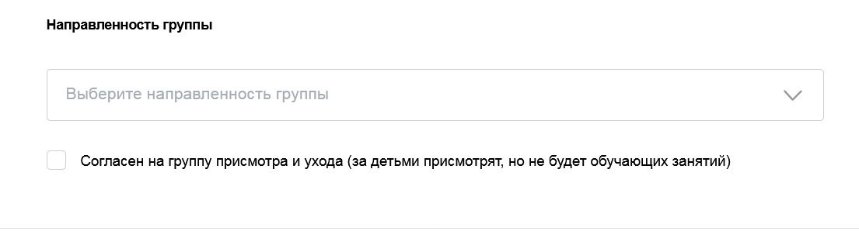

**10. При выборе компенсирующей, оздоровительной группы, выберите вид группы**

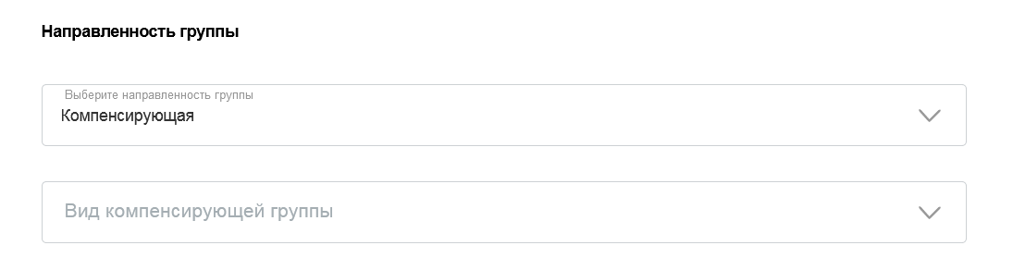

**11. При выборе группы компенсирующей, оздоровительной направленности, укажите реквизиты документа**

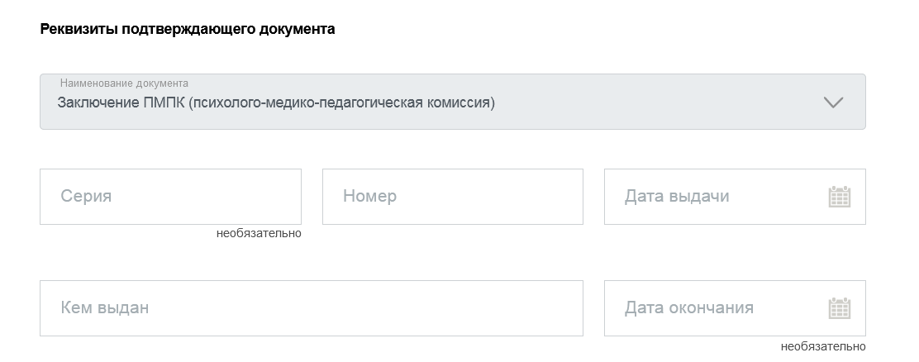

**12. Прикрепите подтверждающий документ**

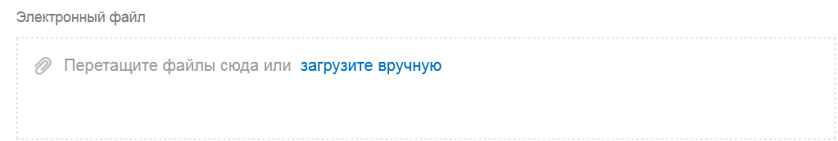

**13. Выберите дошкольную организацию для приема (до пяти детских садов)**

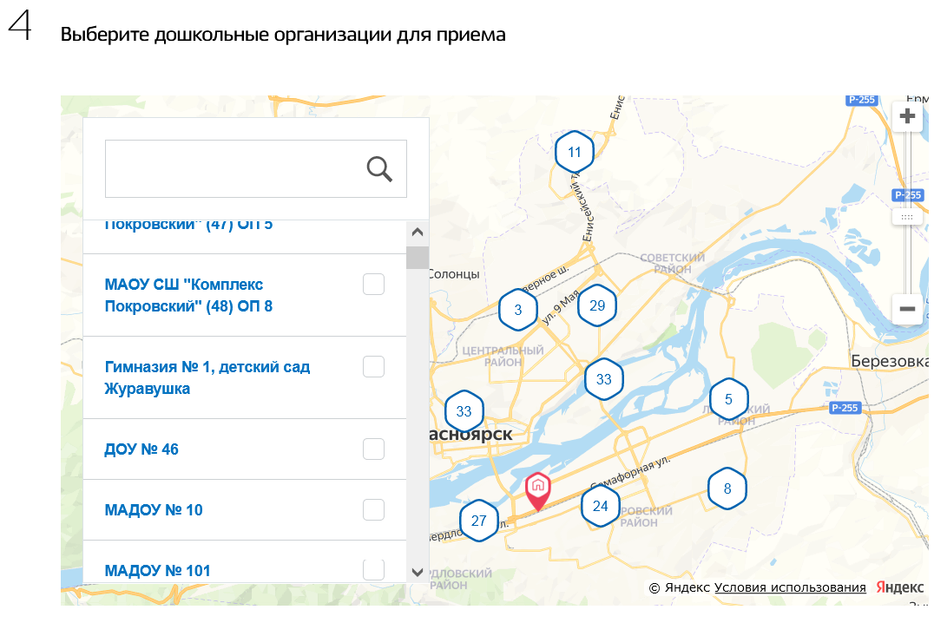

**14. При необходимости отметьте соответствующее поле**

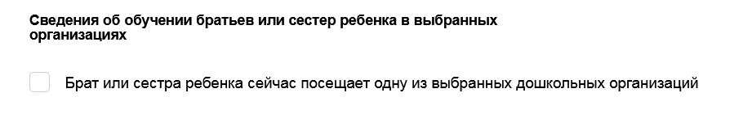

**15. При наличии льготного права зачисления в учреждение, отметьте соответствующее поле**

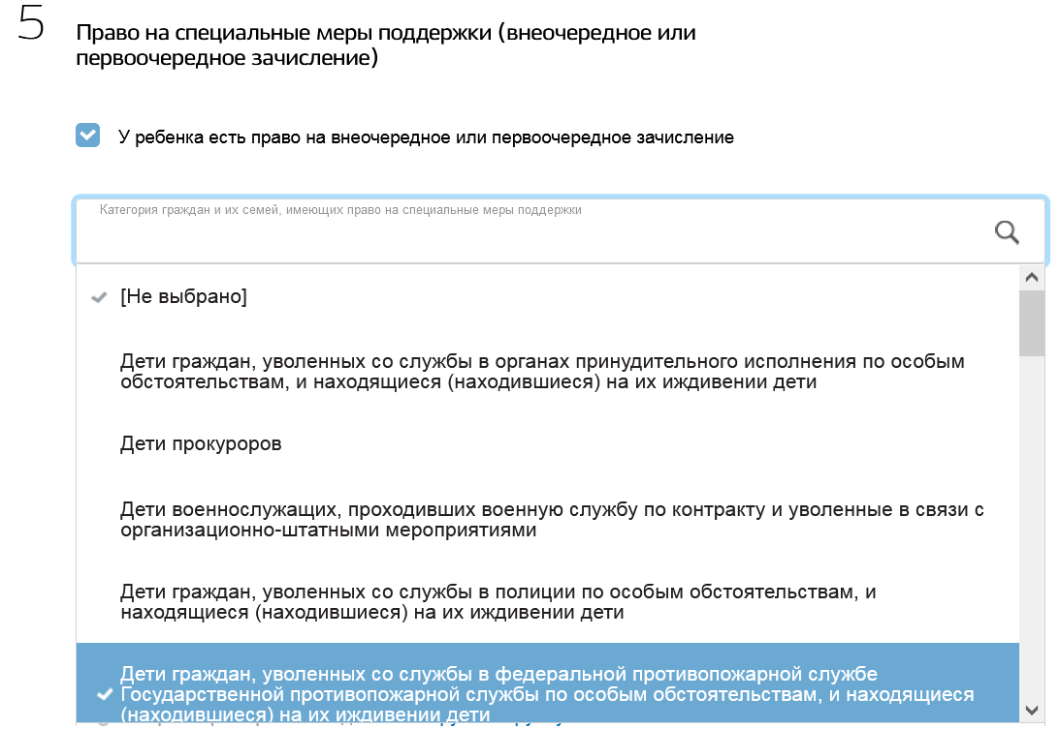

**16. Подтвердите достоверность данных и нажмите кнопку «Подать заявление»**

